NOM PRÉNOM | DATE | CORRIGÉ PAR :

TOTAL /19
Raccords d’étanchéité
Documentation https://www.bacacier.com/

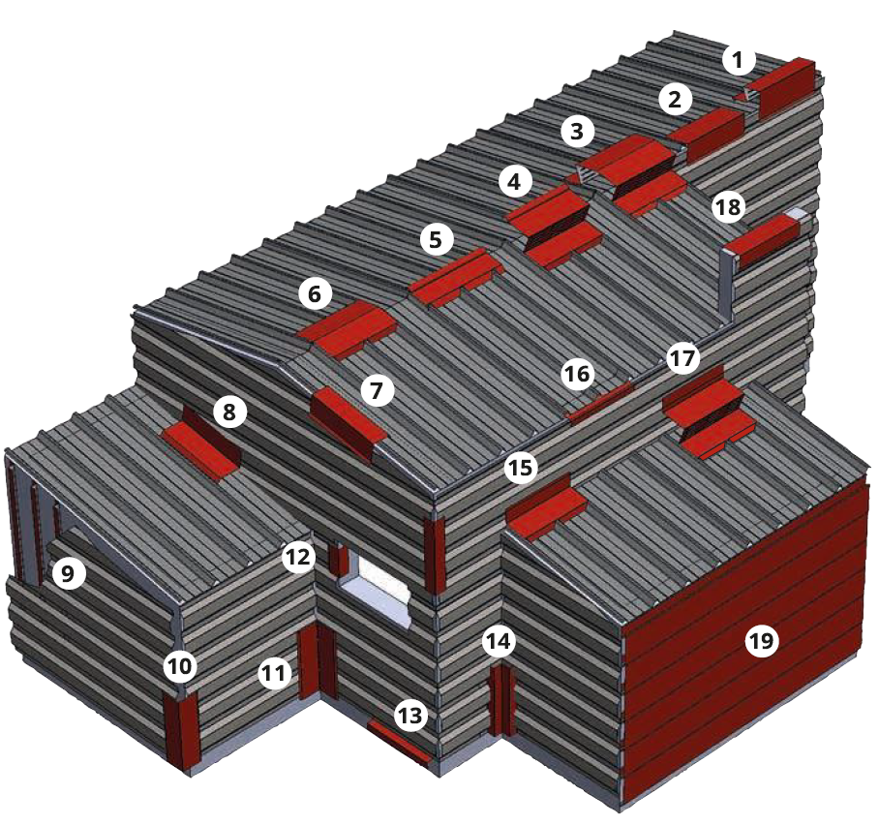

1- Faîtière simple ventilée crantée
2- Faîtière simple crantée
3- Faîtière double ventilée crantée
4- 1/2 faîtière à boudin ventilée crantée
5-1/2 faîtière à boudin crantée
6- Faîtière double crantée
7- Bande de rive
8- Bande de rive contre mur
9 - Écarteurs
10 - Angle sortant
11 - Angle rentrant
12- jambage
13- Bavette à rejet d'eau
14 - Angle rentrant bardage horizontal
15- Faîtière crantée contre mur/en solin
16 - Closoir bord découpé
17- Faîtière contre mur crantée ventilée
18- Couvertine standard
19-Lames horizontales

GRILLE D’ENTRAINEMENT
1-
2-
3-
4-
5-
6-
7-
8-
9-
10 -
11-
12-
13-
14-
15-
16-
17-
18-
19-

